Техническое задание по истории
- 5 класс. История Древнего мира, раздел III «Древняя Греция», тема «Греки и критяне»
- История, география, литература
- Работа с текстом «История острова Крит» и отрывком из поэмы «Одиссея» Гомера, картой, учебником.

Прочитайте текст и выполните задания.

«История острова Крит»
Более трёх с половиной тысяч лет назад в Европе, а юге Балканского полуострова жили греческие племена. Значительная Греции – страны которую они населяли - покрывают крутые и обрывистые горы. Почти со всех сторон древнюю Грецию омывают волны морей. Побережье древней Греции изрезано морскими заливами, удобными для стоянки кораблей. Большой морской залив между древней Грецией и Малой Азией называется Эгейским морем, а залив между древней Грецией и Италией — Ионическим морем. Большая часть Греции острова, такие как Фера, Итака, Родос, Эвбея, Крит. С Крита начинается яркая страница греческой истории.
На одном из самых крупных островов Эгейского моря острове Крит возникло во II тысячелетии до н.э. самое древнее из известных нам государств, существовавших на территории Греции. Крит - остров в восточной части Средиземного моря, протянувшийся с запада на восток более чем на 200 км. Крит является крупнейшим островом Греции и вторым по площади и пятый по величине в Восточном Средиземноморье. Крит омывается тремя морями — Критским на севере, Ливийским на юге и Ионическим на западе. Большую часть острова занимают горы. В северной части горы плавно переходят в равнину, а берег имеет много заливов и бухт, удобных для захода и стоянки кораблей. Жизнь критян зависела от моря: полей, пригодных для сельского хозяйства было мало. Этот гористый остров был богат пастбищами и виноградниками. Средства к существованию давали рыбная ловля и морская торговля. Могущество Крита было основано на силе его флота. Города Крита стояли на самом берегу моря и не были окружены оборонительными стенами - его стенами были корабли, потому что их жители считали себя хозяевами моря и никого не боялись. Крит был мощной морской державой и имел большой флот. Цари Крита обладали сильнейшим флотом и владычествовали на Эгейском море. Критяне торговали с Египтом, Месопотамией (Двуречьем) и другими странами.
Об отношениях между греками и критянами рассказывают древние сказания - мифы. Миф - это фантастическое сказание о богах и героях. Мифы Древней Греции передавались из уст в уста, от одного поколения к другому. Одним из самых известных мифов, посвященных Криту, был миф о Тесее и Минотавре.
Более ста лет назад археологи начали раскопки на острове. Близ древнего города Кносса, они раскопали огромный дворец. Как и сказочный Лабиринт, дворец имел сотни помещений, коридоров, лестничных подъёмов и спусков. Окон же было немного: солнечный свет и воздух поступали через световые колодцы – отверстия на крыше. Это спасало от изнуряющей жары летом и холодных ветров зимой. Стены дворца художники украсили росписями. В XV в. до н.э. на о. Крит произошла катастрофа. Предполагают, что произошло землетрясение, вызванное извержением вулкана Санторин на острове Фера расположенного к северу от Крита. Чудовищной величины волна и тучи пепла обрушились на остров Крит. Извержение вулкана привело к гибели целой цивилизации – Критской.
Приложение 1. Карта «Древняя Греция»

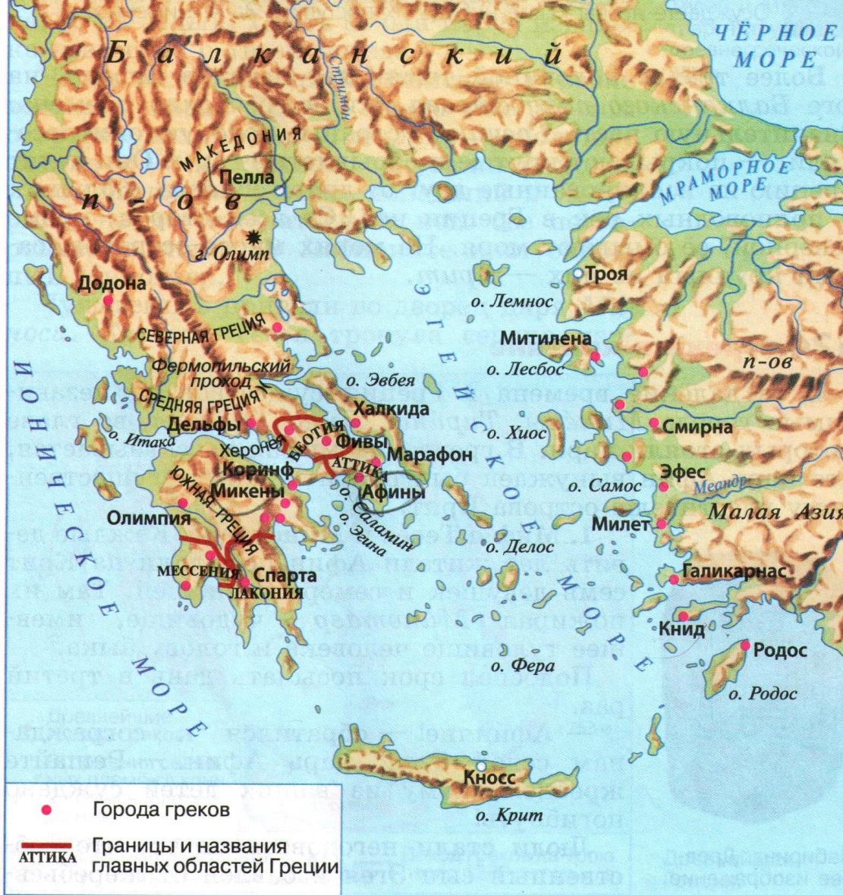

Приложение 2. Карта «Остров Крит»

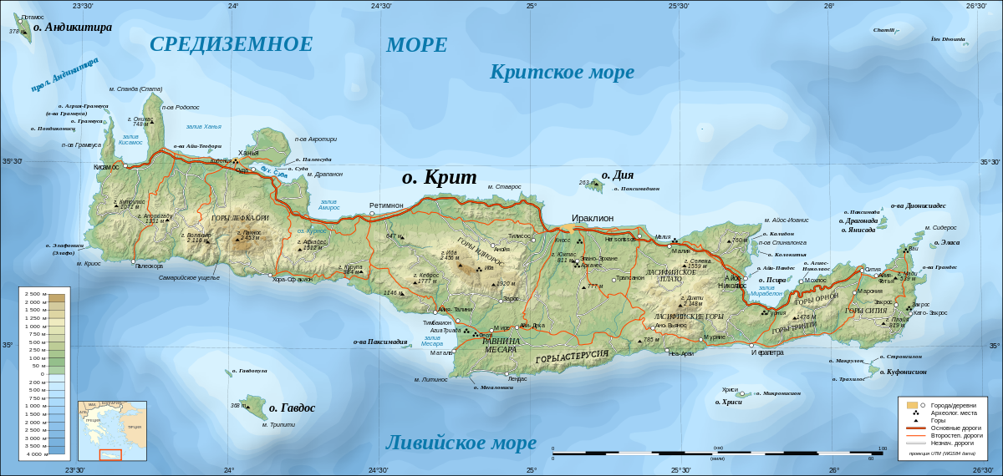

- Работа по карте: (подчеркните правильный ответ)
-множественный выбор – выбор правильного ответа из предложенных вариантов.
- Где находиться Греция?
-на севере Балканского полуострова;
-на востоке Балканского полуострова;
-на юге Балканского полуострова.
- Какими морями омывается Греция?
- Чёрным морем;
- Ионическим морем;
- Эгейским морем.
- На каком, из самых крупных островов возникло государство во II тысячелетии?
- острове Крит;
- острове Фера;
- острове Эвбея;
- острове Родос.
- Какими морями омывается остров Крит?
-Критским;
-Ливийским;
- Ионическим;
-Чёрным;
-Эгейским.
- Найдите на карте остров Крит и Фера, отметьте цифрами 1 и 2
Смотри карту 1.
- вопросно-ответные упражнения – предполагают запрашивание и предоставление необходимой информации;

- Какая природная катастрофа произошла в XV веке до н. э.?
-_____________________________________________________________
- К каким последствиям она привела?
-_____________________________________________________________

- Работа по тексту.
- Почему города на Древнем Крите не имели оборонительных стен? ( Ответ выпиши из текста).
-________________________________________________________________
- С какими государствами торговали древние критяне? (Ответ выпиши из текста).
-_________________________________________________________________
- Какие занятия были у жителей острова Крит? (Ответ выпиши из текста).
-_________________________________________________________________
- На чём было основано могущество острова Крита?
-На разведении виноградников;
-на морской торговле;
-на силе флота.
- МИФ (напиши определение) - ___________________________________________________________
- Назови самый известный миф посвящённый острову Криту.
-__________________________________________________________________

- Работа по учебнику.
- Прочтите «Миф о Тесее и Минотавре» в учебнике пункт 1на стр. 116-118.
- заполнение таблицы – приём работы, основанный на внесении в таблицу необходимой информации.
работая в парах, заполнить таблицу:
Вопросы: | Ответы:
1. Кто такой Минотавр?
2. Кто такой Эгей?
3. А как звали сына царя Эгея?
4. Какой подвиг совершил Тесей?
5. Что такое лабиринт?
6. Кто такой Минос?
7. Кто помог Тесею выбраться из лабиринта?
8. К кому за помощью обратилась девушка?

- восстановление / заполнение пропусков – приём работы со связным текстом, в котором преднамеренно пропущено или перекрыто решёткой каждое n-е слово.

- Впишите недостающие буквы в имена героев мифов.
1.М_ _ _ с – царь Крита 3. А_ _ _ _ _ а – дочь критского царя.
2.Э __ _ й – царь Афин. 4. М_ _ _ _ _ _ р – чудовище, жившее в лабиринте.
4. Работа по тексту.
- Впиши недостающие слова.
- Цари Крита стали властвовать на ___________ море. Близ древнего города _______ они раскопали огромный дворец. Как и сказочный ____________, дворец имел сотни помещений, коридоров, лестничных подъёмов и спусков. Окон же было немного: ___________и___________ поступали через световые колодцы – отверстия на крыше. Это спасало от изнуряющей жары летом и холодных ветров зимой. Стены дворца художники украсили_______________.

- Прочтите отрывок из поэмы «Одиссея» Гомера и ответьте на вопросы:

Есть такая страна посреди – цветного моря,
Крит прекрасный, богатый, волнами отовсюду омытый,
В нем городов - девяносто, а людям, так нету и счета …
Кносс – между всех городов величайший на Крите.
Царил в нем девятилетьями мудрый Минос…
Древнегреческий поэт Гомер , “Одиссея”.

-Какую страну описывает Гомер в поэме?
__________________________________________________________
-Какой город самый величайший в этой стране?
___________________________________________________________

5. Планируемые результаты:

Метапредметные:

-познавательные: самостоятельно формулировать познавательную цель, осуществлять продуктивное чтение, умение выявлять причинно-следственные связи, определять понятия, искать и выделять необходимую информацию

- регулятивные: умение самостоятельно определять цели своего обучения, ставить и формулировать для себя новые задачи в учёбе и познавательной деятельности, развивать мотивы и интересы своей познавательной деятельности.

- коммуникативные: умение организовывать учебное сотрудничество и совместную деятельность с учителем и сверстниками; работать индивидуально и в группе для достижения общей цели, формирование собственного мнения и позиции.

- Пример выполнения задания.

- Работа по карте:
- Где находиться Греция?
-на севере Балканского полуострова;
-на востоке Балканского полуострова;
-на юге Балканского полуострова.
- Какими морями омывается Греция?
- Чёрным морем;
- Ионическим морем;
- Эгейским морем.
- На каком, из самых крупных островов возникло государство во II тысячелетии?
- Крит;
- Фера;
- Эвбея;
- Родос.
- Какими морями омывается остров Крит?
-Критским;
-Ливийским;
- Ионическим.
- Найдите на карте остров Крит и Фера.
- Какая природная катастрофа произошла в XV веке до н. э.?
-_землетресение вызванное извержением вулкана Санторин
- К каким последствиям она привела?
- Извержение вулкана привело к гибели целой цивилизации – Критской.

- Работа по тексту.
- Почему поселения и города на Древнем Крите не имели оборонительных стен? ( Ответ выпиши из текста.)
- Города Крита стояли на самом берегу моря и не были окружены оборонительными стенами - его стенами были корабли, потому что их жители считали себя хозяевами моря и никого не боялись. Крит был мощной морской державой и имел большой флот.
- С какими государствами торговали древние критяне? (Ответ выпиши из текста)
- Критяне торговали с Египтом, Месопотамией (Двуречьем) и другими странами.
- Какие занятия были у жителей острова Крит? (Ответ выпиши из текста)
- Занятия: разведение животных и виноградников. Средства к существованию давали рыбная ловля и морская торговля
- На чём было основано могущество острова Крита?
-На разведении виноградников;
-на морской торговле;
-на силе флота.
- МИФ (напиши определение)
- это фантастическое сказание о богах и героях
- Назови самый известный миф посвящённый острову Криту.
- «Миф о Тесее и Минотавре».

- Работа по учебнику.
- Прочтите «Миф о Тесее и Минотавре» в учебнике пункт 1на стр. 116-118.
- работая в парах, заполнить таблицу:
Вопросы: | Ответы:
1. Кто такой Минотавр? | Чудовище , имевшее туловище человека и голову быка.
2. Кто такой Эгей? | Царь Афин
3. А как звали сына царя Эгея? | Тесей
4. Какой подвиг совершил Тесей? | Победил Минотавра и освободил из лабиринта греков
5. Что такое лабиринт? | Большое здание со множеством запутанных ходов и помещений
6. Кто такой Минос? | Царь острова Крита
7. Кто помог Тесею выбраться из лабиринта? | Дочь царя Миноса
8. К кому за помощью обратилась девушка? | Знаменитый мастер, строитель лабиринта - Дедал

- Впишите недостающие буквы в имена героев мифов.
1.М_инос _ _с – царь Крита 3. А_риадна _ а – дочь критского царя.
2.Э _ге_ й – царь Афин. 4. М_ инотав_ р – чудовище, жившее в лабиринте.
4. Работа по тексту.
- Впиши недостающие слова.
- Цари Крита стали властвовать на Эгейском море. Близ древнего города Кносса они раскопали огромный дворец. Как и сказочный Лабиринт, дворец имел сотни помещений, коридоров, лестничных подъёмов и спусков. Окон же было немного: солнечный свет и воздух поступали через световые колодцы – отверстия на крыше. Это спасало от изнуряющей жары летом и холодных ветров зимой. Стены дворца художники украсили росписями.

- Прочтите отрывок из поэмы «Одиссея» Гомера и ответьте на вопросы:

Есть такая страна посреди – цветного моря,
Крит прекрасный, богатый, волнами отовсюду омытый,
В нем городов - девяносто, а людям, так нету и счета …
Кносс – между всех городов величайший на Крите.
Царил в нем девятилетьями мудрый Минос…
Древнегреческий поэт Гомер , “Одиссея”.

-Какую страну описывает Гомер в поэме?
-Критская цивилизация, возникшая на острове Крит
-Какой город самый величайший в этой стране?
- город Кносс –величайший город на острове Крит.

Автор: Михеева С.Н.

